**Variables and strict mode**

**Links**

strict mode - https://developer.mozilla.org/en-US/docs/Web/JavaScript/Reference/Strict_mode

code-style - https://drive.google.com/file/d/1B8iEjwnWyWasNPhGmGFy43dyQ-5griVN/view

**Code style**

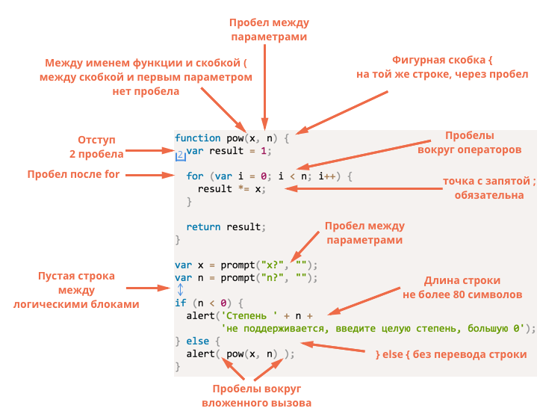

**Переменные**

Существуют 3 способа

Могут быть: буквы, цифры (если не первый символ), знак доллара, нижнее подчеркивание. Нельззя использовать зарезервированные слова. Case Sensivity.

**Let** - переменная

**Const** – константа (Использовать везде, где это возможно)

Const на самом деле можно менять (констант в полном смысле в JS не существует)

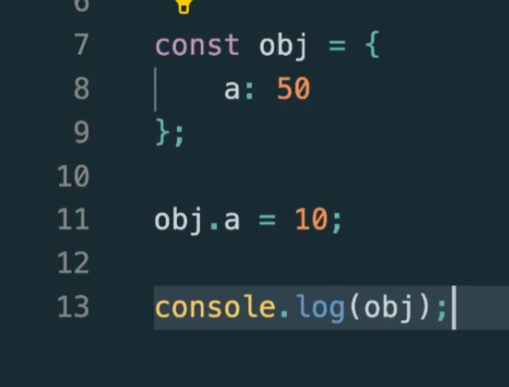

**Var** – legacy (видна везде, даже до обьявления), лучше не использовать.

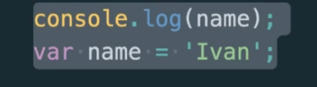

Ограниченно видны в блоке со скобками

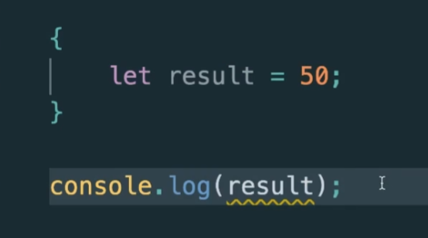

**Use strict**

Использовать директиву для указания что используем строго современного кода JS (для избегания неточностей). Писать в начале документа или функции.

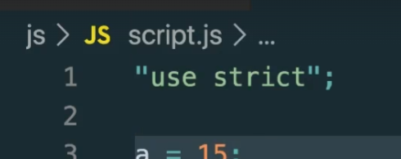

**Variables**

Обьявление переменных можно через запятую

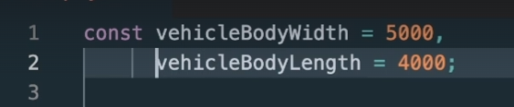

camelCase, snake_case, UPPER_SNAKE_CASE (неизменные переменные), Kebap-case, PascalCase (для названия классов).

может так быть